Карты Проппа. Что это такое.
Князева Наталья Юрьевна – воспитатель МБДОУ №227
Владимир Яковлевич Пропп был известным филологом, фольклористом. Он занимался изучением русских народных сказок. В ходе своей работы Пропп разделил сказку на набор, состоящий из 28 функций. Эти функции можно представить в виде схем (карт).
При помощи карт ребенок легко усваивает содержание сказки, что облегчит ее пересказ, а в дальнейшем будет способствовать созданию собственной сказки.
Карты Проппа подразумевают несколько этапов работы с ними.
На первом этапе знакомим детей с жанром литературного произведения – сказкой. Выявляем ее отличие от других жанров и вычленяем структуру сказки. Изготавливаем вместе с детьми сами карты. Таким образом, дети лучше запоминают функции сказки, т. к. при совместном обсуждении они сами решают, как их обозначить.
(Предлагаемые нами карты изготовлены на основе интернет- ресурса. Приложение №1).
На втором этапе играем с детьми в игры, которые помогут освоить карты.
«Волшебные имена» - перечисляем с детьми всех волшебных героев и стараемся понять, почему их так зовут. Почему Золушку назвали Золушкой, а Кощея Бессмертного именно Кощеем Бессмертным.
«Кто на свете всех злее (милее, умнее)?» - выявление злых и коварных сказочных героев, описание их облика, характера, образа жизни. Также можно анализировать и положительных героев.
«Хороший-плохой» - в этой игре мы проводим сравнительный анализ положительных и отрицательных качеств любого героя. Например, Емеля, его отрицательные качества-он ленивый, положительные - добрый и отзывчивый.
«Что в дороге пригодится?» - вспоминаем с детьми различные волшебные вещи из разных сказок, как русских народных, так и

зарубежных. (Скатерть-самобранка, волшебное кольцо, клубочек, волшебная палочка.)
«Волшебные или чудесные вещи» - в этой игре мы придумываем волшебную вещь для какого-либо героя. Она направлена на запоминание и освоение функций карт.
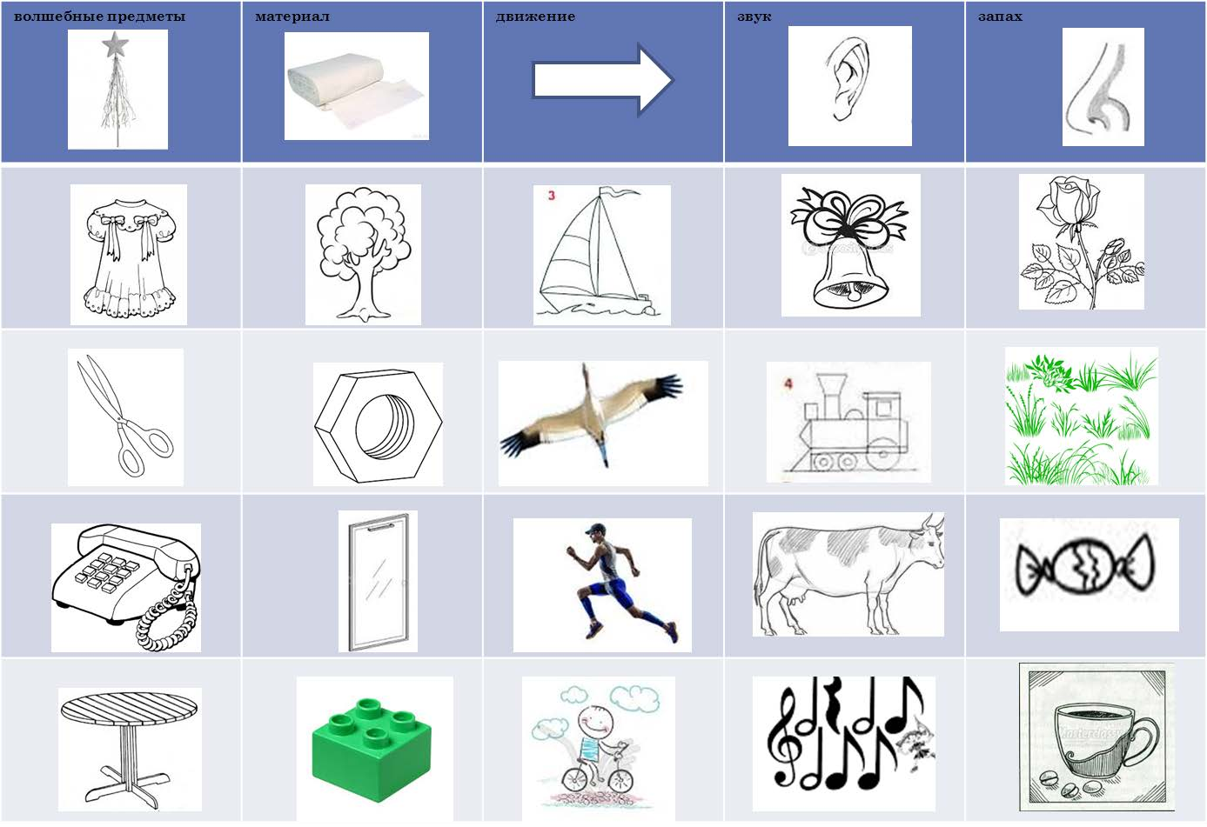

В данной таблице представлены возможные варианты по тому или иному свойству, но это электронный вариант. В реальности таблица представляет собой панно со множеством прозрачных кармашков. Можно добавлять изображения своих волшебных предметов, материалов, действий, звуков, запахов, выбранных вместе с детьми по их желанию. С помощью кубика мы выберем карточки участвующие в игре. Обозначение на кубике от 1 до 4, еще две грани кубика представлены в виде смайлика. Смайлик обозначает возможность выбора любой клетки по желанию ребенка.

Можно предложить детям выбрать любого сказочного героя. Например, придумываем вещь для Ивана-Царевича.
Нам выпал телефон, он металлический, умеет плавать, умеет мычать и пахнет кофе.
Рассмотрим, что хорошего может сделать такой телефон для Ивана- Царевича.
-Ивана-Царевич может плавать на таком телефоне.
-Может связаться с другими сказочными героями.
-Может подозвать с помощью мычания коров, чтобы напиться молока.
-Если Ивана-Царевич устал, он может взбодриться при помощи запаха кофе.
Какие недостатки есть у этой вещи и как их можно исправить?
- Он металлический, значит тяжелый, но можно уменьшить его размеры или приделать сбоку воздушные шарики.
- Он может уплыть сам от Ивана-Царевича, нужно приделать якорь, чтобы телефон не уплыл.
- Мычанием телефон может привлечь волка, нужно сделать кнопку убавления звука.
- От постоянного запаха кофе у Ивана-Царевича может заболеть голова, нужно придумать кнопку выключения запаха.
На третьем этапе читаем сказку и сопровождаем ее выкладыванием карт.

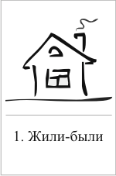
«Кот, петух и лиса»

В лесу в маленькой избушке жили-были кот да петух. Кот рано утром вставал, на охоту ходил, а Петя-петушок оставался дом стеречь.

Cобирается кот на охоту и говорит петушку:
— Смотри, Петя, не выглядывай в окошко, не слушай лису, а то она тебя унесёт, съест и косточек не оставит.

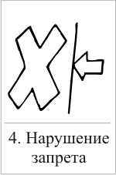
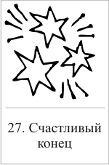Ушёл кот, а Петя-петушок в избушке всё прибрал, пол чисто подмёл, вскочил на жёрдочку — сидит, песни поёт, кота ждёт. А лиса уж тут как тут. Опять уселась под окошко и запела:
Петушок, петушок, Золотой гребешок, Выгляни в окошко — Дам тебе горошку.
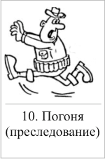
Петя выглянул, а лиса его — цап-царап — схватила и понесла. Петушок испугался, закричал:
— Несёт меня лиса за тёмные леса, за высокие горы. Котик- братик, выручи меня.
Кот хоть далеко был, а услыхал петушка. Погнался за лисой что было духу, догнал её, отнял петушка и принёс его домой.

С тех пор опять кот да петух живут вместе, а лиса уж больше к ним не показывается.

Для начала мы используем 5-8 карт, также стоит подбирать небольшие сказки, состоящие из 5 -8 функций и постепенно изготавливать и добавлять остальные карты.
На четвертом этапе мы предлагаем пересказать детям сказку, опираясь на карты Проппа.
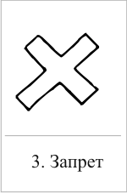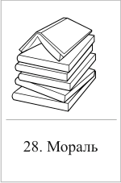
(Данные карты подписаны для удобства их освоения взрослыми, для детей карты делают без подписей).
На пятом этапе происходит самая интересная работа - дети сочиняют сказку сами, используя карты Проппа.
Можно сочинить сказку опираясь, на схематические изображения, но не все дети принимают абстракцию, им могут помочь сюжетные

картинки, которые должны находиться в коробочках или в панно, которые можно перемещать по группе в любой из центров.
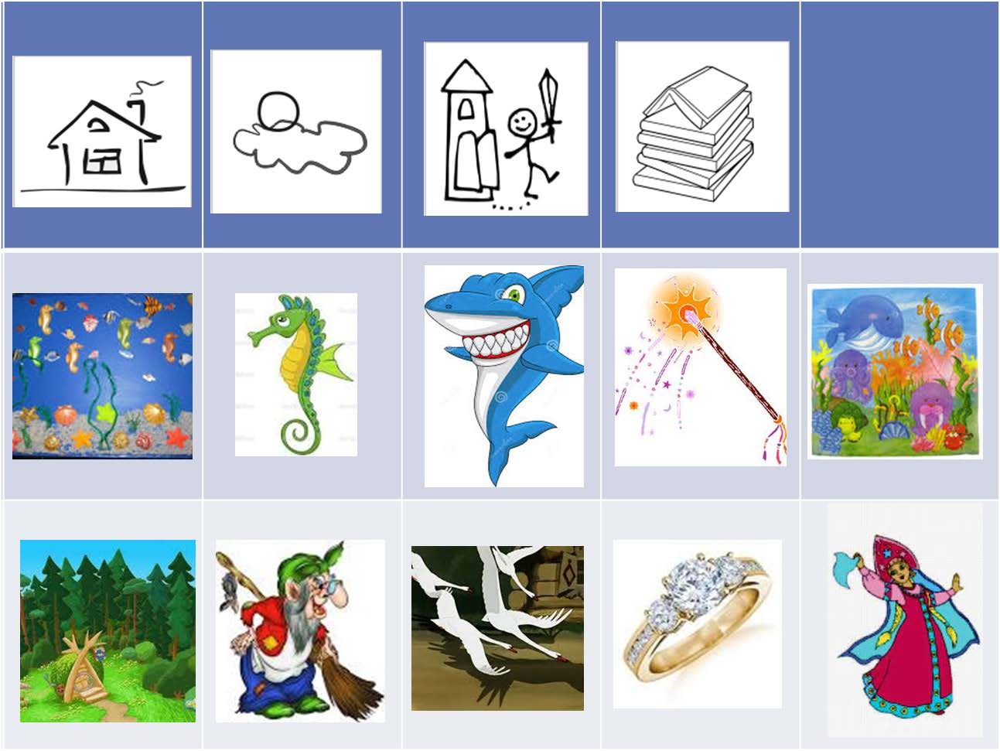

На этом этапе ребенок может сам выбрать героя, причем можно героем сделать антигероя, наделив его положительными качествами. Ребенок может изменить место действия придумать свое. Придумать волшебный предмет, наделив повседневную вещь волшебными свойствами.
Карты Проппа развивают не только монологическую речь, но и стимулируют развитие диалога. Ребенок может выступать в качестве презентатора собственной сказки, а также можно развернуть сюжетно ролевую игру «Репортер», когда несколько детей презентуют свои сказки.
Давайте попробуем сочинить свою сказку, количество используемых карт не ограничено.

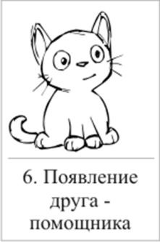
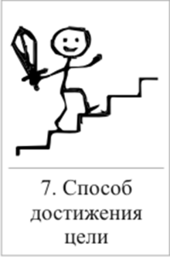
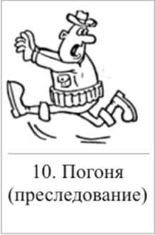
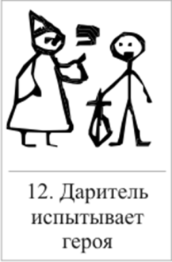
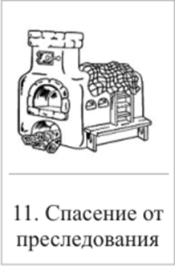
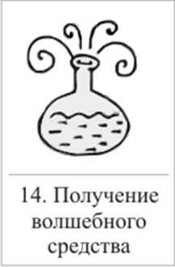
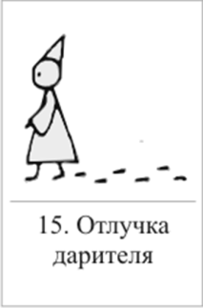
Жили были Иван да Марья. Однажды Иван отправился на охоту, и наказал Марье Бабу-ягу на порог не пускать. А Баба-яга была хитрой, обернулась в красную девицу и уговорила Марью пойти в лес гулять. В лесу Баба-яга заманила Марью в озеро и утопила ее. А сама обернулась Марьюшкой, и пошла в избушку Ивана дожидаться. Вернулся Иван, не заметил подмены, но кот Мурлыка подсказал, что это не настоящая Марьюшка это Баба-яга. И вступил Иван в бой с лже - Марьей и победил он Бабу-ягу. Подсказал Мурлыка – кот, где настоящая Марьюшка спрятана. Пошел Иван на озеро вызволять свою настоящую жену.
Мораль сказки - слушайся мужа.
В заключение небольшой совет. При работе с детьми лучше использовать диктофон, так как сказки собственного сочинения могут перетечь в проект «Моя книга», где дети могут выступать не только в качестве авторов, но и в качестве художников- иллюстраторов, оформителей, декораторов.

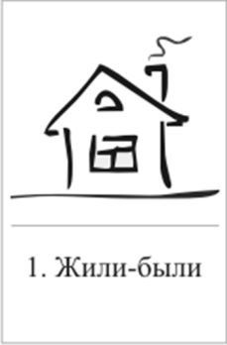

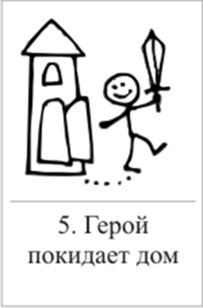
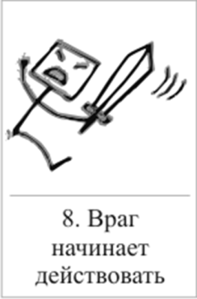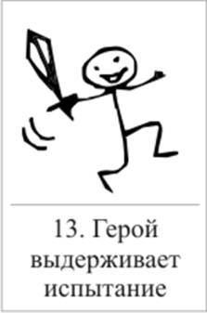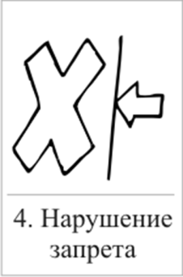Образцы карт Проппа. (Приложение №1)

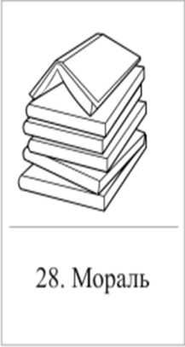

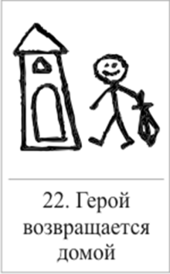
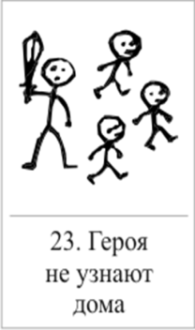
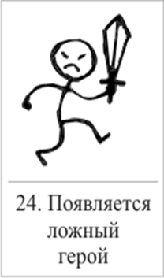
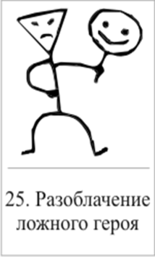
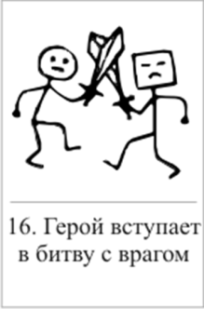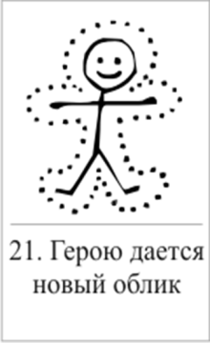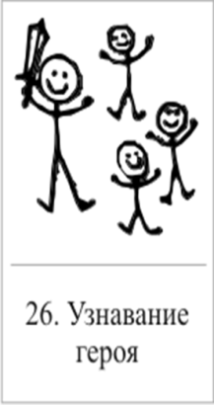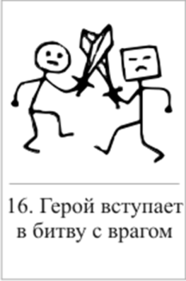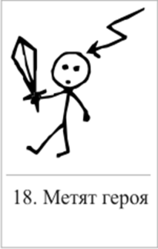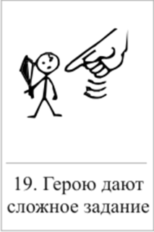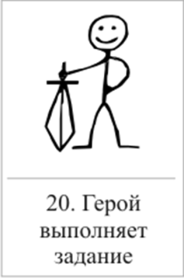

Значение карт Проппа.

- Жили-были. Создаем сказочное пространство. (Каждая сказка начинается с вводных слов «давным-давно», «жили-были», «в тридесятом царстве»).
- Особое обстоятельство («умер отец», «солнце исчезло с небосклона», «дожди перестали лить, и наступила засуха»).
- Запрет («не открывай оконца», «не отлучайся со двора», «не пей водицы»).
- Нарушение запрета (персонажи сказок и в оконце выглядывают, и со двора отлучаются, и из лужи водицу пьют; при этом в сказке появляется новое лицо — антагонист, вредитель).
- Герой покидает дом (при этом герой может либо отправляться, отсылаться из дома, скажем, с благословения родителей разыскивать сестренку, либо изгоняться, например, отец увозит изгнанную мачехой дочь в лес, либо уходить из дома, превратившись в козлика после того, как запрет нарушен).
- Появление друга-помощника (серый волк, кот в сапогах).
- Способ достижения цели (это может быть полет на ковре- самолете, использование меча-кладенца и т.п.).
- Враг начинает действовать (змей похищает царевну, колдунья отравляет яблоко).
- Одержание победы (разрушение злых чар, физическое уничтожение антагониста — Змея, Кощея Бессмертного, победа в состязании).
- Преследование (какая сказка, как и детектив, обходится без погони? Героев могут преследовать гуси-лебеди, Змей Горыныч, Баба-яга, Лихо Окаянное и прочие, не менее «симпатичные» персонажи).
- Герой спасается от преследования (прячась в печку, превращаясь в кого-то или с помощью волшебных средств и преодолевая огромные расстояния).
- Даритель испытывает героя. И тут появляется новый персонаж – волшебник, гном, старушка, которой нужна помощь или нищий. Баба-яга дает девушке задание выполнить домашнюю работу, Змей предлагает герою поднять тяжелый камень.
- Герой выдерживает испытание дарителя (все очевидно).
- Получение волшебного средства (оно может передаваться, изготовляться, покупаться, появляться неведомо откуда, похищаться, даваться дарителем).
- Отлучка дарителя (Баба яга отпускает с миром, волшебник исчезает, дракон прячется обратно в пещеру).
- Герой вступает в битву с врагом (иногда это открытый бой со Змеем Горынычем, иногда состязание или игра в карты).
- Враг оказывается поверженным (в сказках антагониста не только побеждают в бою или состязании, но и изгоняют или уничтожают с помощью хитрости).
- Героя метят (метку наносят на тело или дают особый предмет - кольцо, полотенце, образок, он что-то забирает у поверженного врага).
- Герою дают сложное задание (достать перстень со дна моря; соткать ковер; построить дворец за одну ночь; принести то, не знаю что).
- Герой исполняет задание (а как же иначе?).
- Герою дается новый облик (частый прием -погружение в кипящую воду или горячее молоко, которое делает героя еще краше).
- Герой возвращается домой (обычно это происходит в тех же формах, что и прибытие, но это может быть и победный прилет на поверженном драконе).
- Героя не узнают дома (иногда вследствие произошедших с ним внешних изменений, наведенного заклятья, увечья, взросления).
- Появляется ложный герой (то есть тот, кто выдает себя за героя или присваивает себе его заслуги).
- Разоблачение ложного героя (это может произойти в результате специальных испытаний или свидетельства авторитетных лиц).
- Узнавание героя. (И тут обнаруживается подмена. Ложный герой с позором изгоняется, а нашего персонажа принимает в объятия любящая королевская чета)
- Счастливый конец (пир на весь мир, свадьба, пол царства в придачу).
- Мораль (какой вывод можно сделать из случившейся истории).

